ZlatnO LETO biciklizma počinje uzastopnim prenosima
Tur de Fransa, Tur de Fransa za žene i Olimpijskih igara Pariz 2024 na Eurosportu I max-U

• Eurosport će pokriti sve etape Tur de Frans i Tur de Frans za žene za najširu publiku širom Evrope na Max-u i Eurosportu 1
• Uzbudljiv sadržaj uključujući novi dokumentarni serijal "Second to None" premijerno će se prikazati pred žensku trku
• Kolosalno leto biciklizma podržano je inovativnim studijskim emisijama i nizom stručnjaka na ekranu

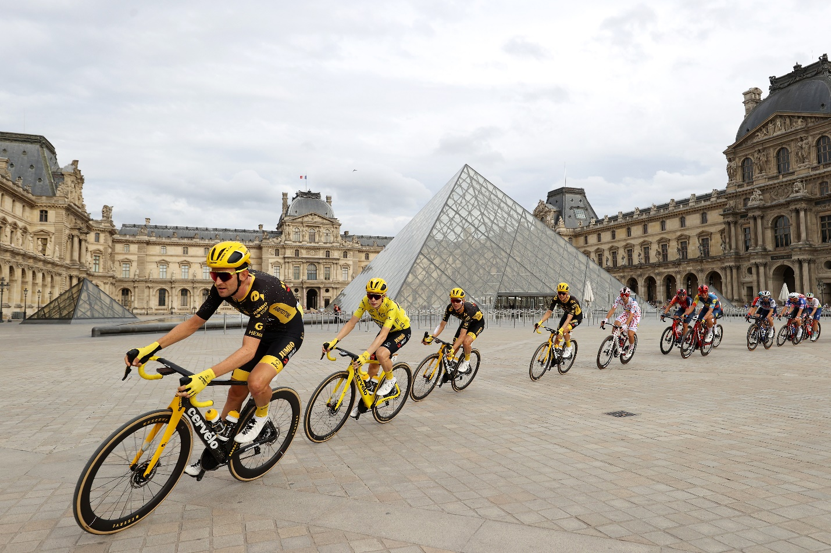
Beograd, 26. jun 2024.

Najveća svetska biciklistička trka počinje ove subote detaljnim pokrivanjem Tur de Fransa na kanalima i platformama kompanije Warner Bros. Discovery, od Velikog polaska u Firenci do istorijske završne etape u Nici 21. jula.

Max obezbeđuje vrhunsko iskustvo gledanja svih etapa Eurosportove produkcije uživo iz svakog ugla i bez prekida. Pretplatnici mogu da izaberu višejezični zvuk i koristiti inovativnu funkciju povratka unazad do ključnih trenutaka trke kroz oznake na vremenskoj liniji.

Eurosport će kroz studijske emisije uživo kao što su „The Breakaway" u Velikoj Britaniji, „La Montonera" u Španiji, „Les Rois de la Pédales" u Francuskoj i „Vélo Club" u Nemačkoj držati pažnju navijača i nakon završetka svake etape, koristeći najnovije tehnologije i analitičke alate zajedno sa lokalnim ekspertima kako bi dodatno obogatio priču.

Paralelno sa muškom trkom, Eurosport će prenositi svaku etapu trke Tur de Frans za žene na Max-u i Eurosportu 1. Od Velikog polaska u Roterdamu 12. avgusta do ikoničkog završnog uspona na Alpe d’Huez 18. avgusta, biće postavljeni novi standardi, stvoreni novi heroji i ispričane nove priče.

Stavljajući akcenat na priče najboljih svetskih biciklistkinja, Eurosport lansira uzbudljivu novu seriju od tri dela, „Second to None", koju su zajedno producirali Sweet Shop & Green. Ova dokumentarna serija omogućava neviđen pristup timu Lidl-Trek pred njihov debi na prošlogodišnjem Tur de Fransu za žene, prikazujući uspone i padove njihovog puta ka najvećoj svetskoj trci u najsirovijem obliku sporta.

Prva epizoda sa ekskluzivnim intervjuima sa biciklistkinjama Lidl-Trek, kao što su Lizi Deignan, Elisa Longo Borgini i Lusinda Brend, kao i sa voditeljkom Orlom Šenuom, premijerno će biti prikazana na Eurosport 1 i Max-u 6. jula, dok će se druga i treća epizoda emitovati 13. i 20. jula.

Skot Jang, viši potpredsednik za sadržaj, produkciju i poslovne operacije u grupi Warner Bros. Discovery, izjavio je: „Stojimo na startnoj liniji jednog od najvećih perioda u istoriji biciklizma sa svim akcijama sa Olimpijskih igara Pariz 2024, smeštenim između muške i ženske edicije najslavnije svetske trke“.

„Naša pozicija kao Doma biciklizma omogućava nam da prenesemo priče vozača u peletonu najširem mogućem auditorijumu širom Evrope, i svojom posvećenošću jednako visokom nivou produkcije za muške i ženske trke, naša pokrivenost Tur de Fransa i Tur de Fransa za žene biće neuporediva. Radujemo se što će navijači moći da uživaju u našem izuzetnom prenosu trke dok se dodatno uključuju u svet biciklizma uz lansiranje uzbudljivog novog sadržaja "Second to None"“.

Da bi pojačao svoj uživo prenos trka, Eurosport je okupio najuspešniju međunarodnu ekspertsku ekipu na ekranu koja obuhvata bivše pobednike etapa na Grand Turovima, nacionalne šampione i zvezde peletona:

Tur de Frans:
- Adam Blajt, Robi Mekjuan, Dani Rou i Orla Šenoa (UK)
- Berni Ajzel, Robert Bengš i Jens Voigt (Nemačka)
- Džeki Duran, Stiv Chainel and Filip Žilber (Franuska)
- Rikardo Magrini, Vladimir Beli i Moreno Moser (Italija)
- Alberto Kontador i Filip Žilber (završavaju mini-seriju pregleda etapa, prikazanu na YouTube kanalu Eurosport Cycling-a)
- Jens Voigt, Adam Blajt i Met Stivens (izveštavaju uživo sa motocikla tokom odabranih etapa)
- Laura Meseger, Met Stivens, Hana Voker, Anders Mielke i Luj-Pjer Frilje (Međunarodni tim reportera i voditelja na terenu)

Tur de Frans za žene:
- Laura Vinter, Dani Krismas i Dani Rou (Međunarodni tim u studiju)
- Met Stivens i Iris Slapendel (Međunarodni tim na terenu)

U velikom letu biciklizma u Francuskoj, Tur de Frans prethodi Olimpijskim igrama Pariz 2024, sa prvim olimpijskim pojedinačnim trkama koje se održavaju samo šest dana nakon finala ovogodišnje La Grande Boucle. Dugoočekivano treće izdanje Tur de Fransa za žene počinje 12. avgusta, samo osam dana nakon ženske drumske trke u Parizu. Krunišući neviđeni period za ovaj sport, poslednji Grand Tur godine - La Vuelta a España - počinje 17. avgusta i traje do 8. septembra. Kanali i platforme WBD-a su jedino mesto gde možete da gledate svaku etapu svih Grand Tur trka i olimpijskih biciklističkih događaja.

U muškom Tur de Fransu, Slovenac Tadej Pogačar se bori sa danskim braniocem titule Jonasom Vingegardom, obojica u potrazi za svojim trećim žutim majicama, dok pokušavaju da odole izazivačima uključujući pobednike Grand Tur trka Remka Evenepoela i Primoža Rogliča.

U ženskom izdanju holandska braniteljka titule Demi Völlering ide na sve ili ništa za uzastopnu titulu uz jaku konkurenciju iz Poljske od strane Kaše Nievjadome i Belgijanke Lote Kopecke.

Warner Bros. Discovery poseduje najveći portfolio vrhunskih biciklističkih prava na svetu, obuhvatajući više od 1.000 direktnih prenosa godišnje, uključujući svaku trku na muškom i ženskom World Tour kalendaru. Sa direktnim prenosima na platformi Max i Eurosport, Eurosportove lokalizovane digitalne i društvene platforme pružaju fanovima najveće priče i klipove iz sveta biciklizma 24 sata dnevno, nudeći ekosistem od 360 stepeni za strastvene ljubitelje biciklizma.

About Warner Bros. Discovery Sports
Warner Bros. Discovery (WBD) Sports Europe predstavlja portfolio sportskih brendova, kanala i platformi WBD-a u Evropi. Zajedno dosežu do 130 miliona ljudi svakog meseca, angažirajući obožavaoce i široku publiku u više od 200 tržišta i na 20 jezika putem svih platformi gde potrošači provode vreme: besplatne televizije, plaćene televizije, striminga, interneta i društvenih mreža. WBD Sports Europe uključuje omiljene potrošačke brendove Eurosport, Global Cycling Network (GCN), Global Mountain Bike Network (GMBN), Golf Digest i TNT Sports u Ujedinjenom Kraljevstvu i Irskoj, kao i sportski program i sadržaj na besplatnim televizijskim mrežama WBD-a kao i striming na discovery+ i Max od proleća 2024. godine u početnih 25 tržišta. Povezuju publiku sa najvećim sportskim događajima na svetu. To uključuje biti domaćin Olimpijskih igara u Europi; teniskih Grand Slam turnira; biciklističkih Grand Tourova, više od 300 dana uživo biciklizma godišnje, UCI Track Champions League, WHOOP UCI Mountain Bike World Series; PGA TOUR tokom cele godine u nekim tržištima; The Ocean Race; svetski snuker turnir; ABB FIA Formula E Svetsko prvenstvo; FIM Speedway GP, Speedway of Nations i Speedway World Cup; svakog glavnog zimskog sportskog svetskog prvenstva i Svetskog kupa. WBD Sports Europe kompletira potpunu 360° ponudu sa svojim odeljenjem za upravljanje i promociju događaja, koji nadgleda više od 35 događaja tokom četiri globalna prvenstva svake godine i postigao je sertifikat ISO20121 za održivost praksi upravljanja događajima..

